Učni list rešiš tako, da prebereš besedilo in odgovor na vprašanje.
KORALNI GREBEN IN ARTEŠKI VODNJAK

- KORALNI GREBEN
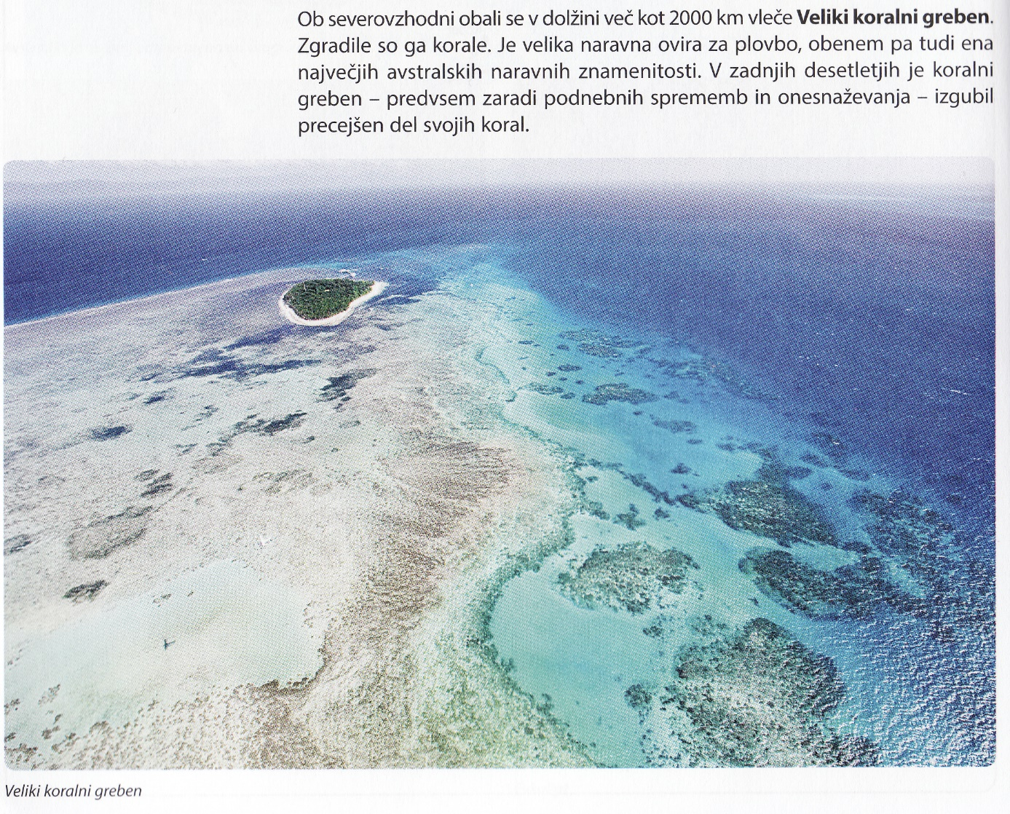

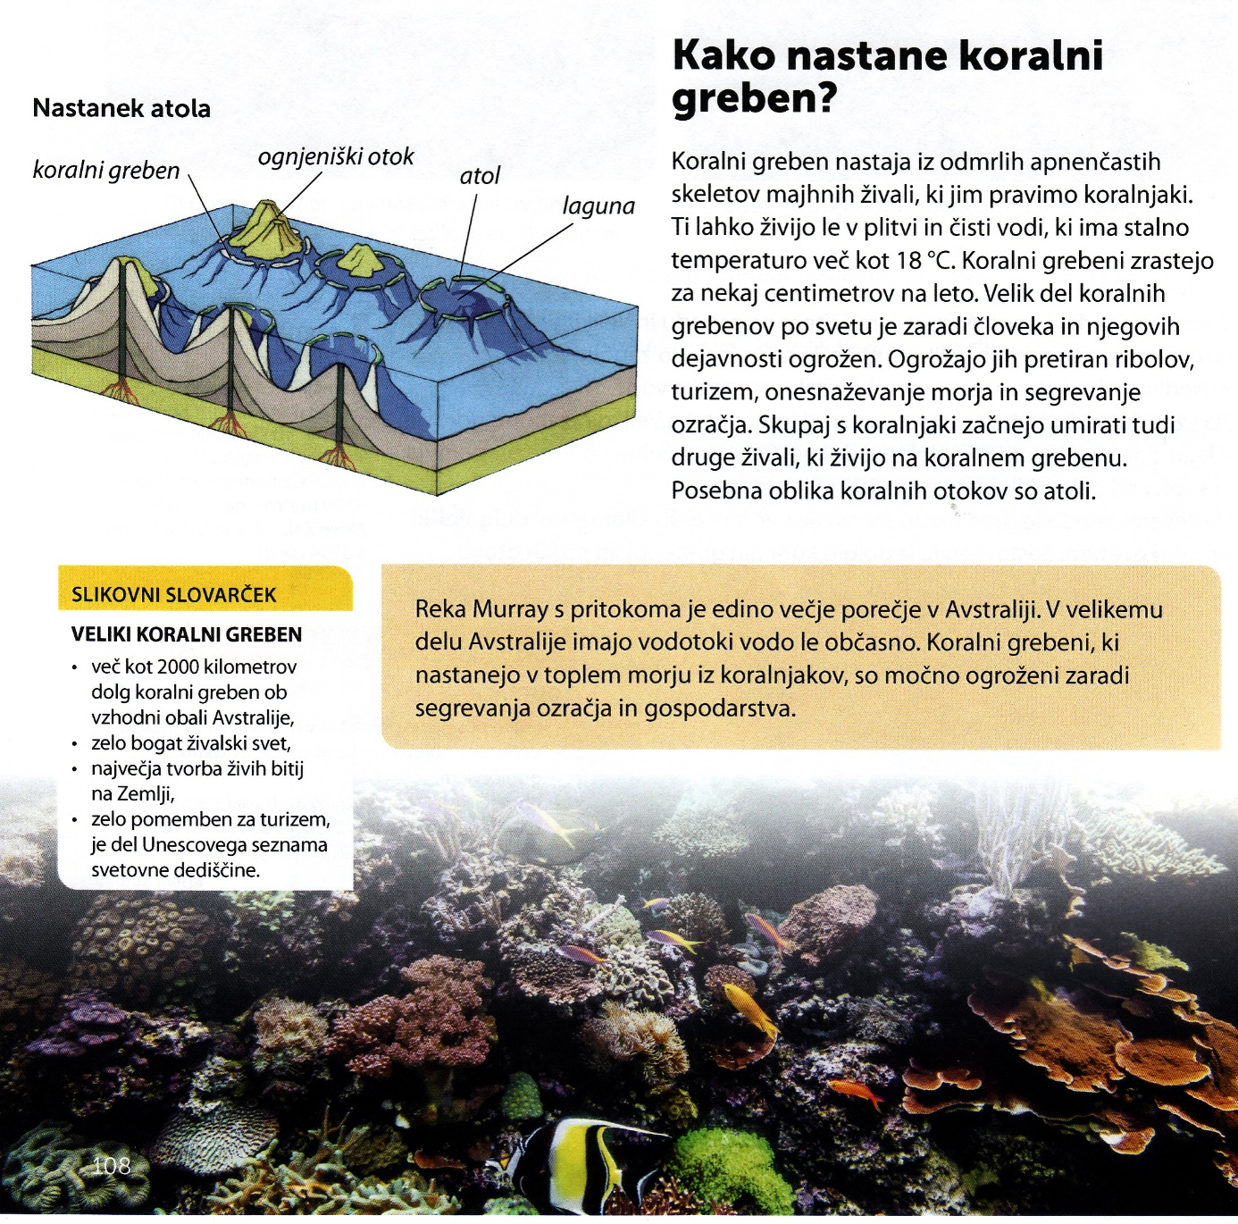

- Pojasni, kako nastaja koralni greben!

- Zakaj je koralni greben ogrožen?

- Kaj so atoli?

- Kje se nahaja veliki koralni greben?

- Zakaj je pomemben?

- ARTEŠKI VODNJAK
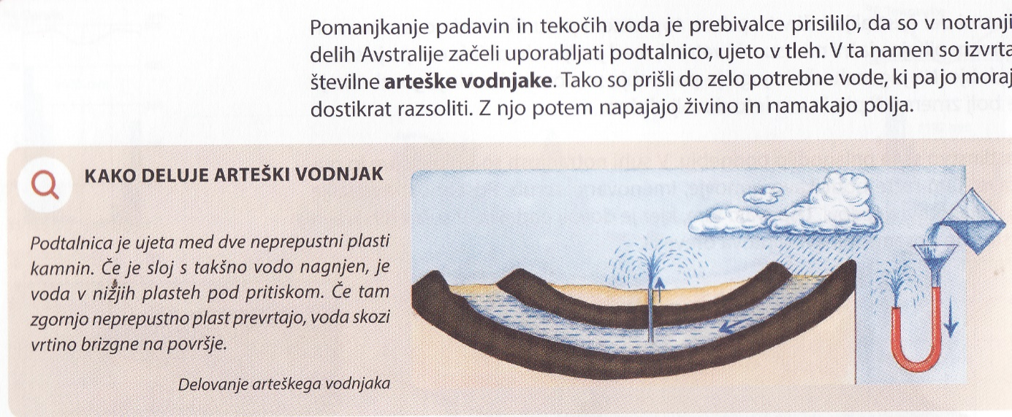
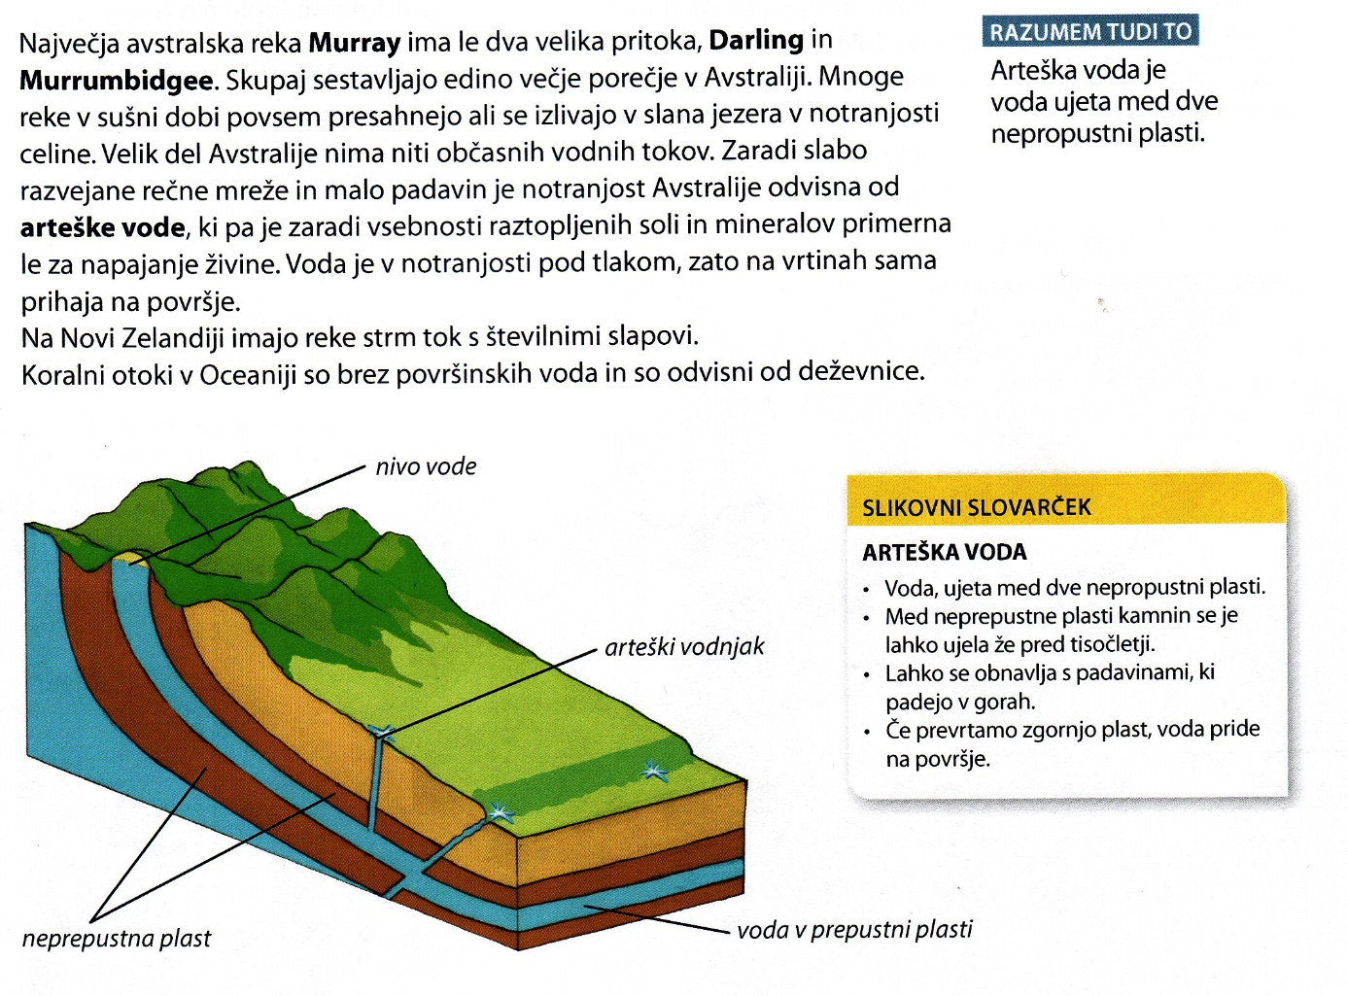

- Zakaj je pomemben arteški vodnjak?

- Kje nastaja?

- Kaj je arteška voda?

- Kako pridemo do arteške vode?

